

Documento de Requisitos do Sistema – Fit-Zone

Cronograma do Projeto

Data | Descrição
13/11/2025 | Definição da equipe e tema do projeto
13/11/2025 | Criação do repositório e início da aplicação
20/11/2025 | 1º Entrega parcial do projeto
27/11/2025 | 2º Entrega parcial do projeto
01/12/2025 | Últimos ajustes
04/12/2025 | Entrega e apresentação do projeto

Equipe de Desenvolvimento

Nome | Função
João Gabriel Lacerda | Desenvolvedor Front-end
Davi Medeiros Dantas | Desenvolvedor Back-end e Banco de Dados
Pedro Henrique de Almeida Araújo | Desenvolvedor Back-end e Banco de Dados
Maria Julia Amaral Lacerda | Desenvolvedora Front-end
Mikael Abdias de Lima Santos | Documentação e Back-End

1. Introdução
Este documento apresenta os requisitos funcionais e não funcionais do sistema web Fit-Zone, voltado para gestão de academia, acompanhamento de treinos e gerenciamento de planos.
O sistema disponibiliza funcionalidades distintas para alunos, professores e administradores, incluindo acesso a treinos, definição de exercícios, gerenciamento de planos e área administrativa.

2. Estrutura Geral do Sistema
O site contém as seguintes páginas principais:
• Página de Login — utilizada por alunos, professores e administradores.
• Página Inicial — visão geral da academia, navegação para outras áreas.
• Página Sobre — informações gerais sobre a academia.
• Página de Planos — exibe os 3 planos disponíveis que o aluno pode escolher.
• Página de Contato — canal para comunicação.
• Página de Admin — permite pesquisar e visualizar alunos cadastrados em cada plano.
Professores possuem um fluxo de cadastro diferente dos alunos, pois têm acesso à definição e alteração dos treinos. Eles podem criar ou modificar séries de exercícios para cada aluno individualmente.

3. Requisitos do Sistema

3.1 Área de Login
Descrição: Permite a autenticação de alunos, professores e administradores.
Atores: Administrador, Aluno, Professor.
Pré-condição: Usuário deve estar cadastrado.
Pós-condição: Acesso liberado conforme tipo de usuário.

Mensagens
M1 – Login ou senha inválida.
M2 – Valores inválidos para login ou senha.

Atributos
Atributo | Tipo | Tam. | Obrig. | Descrição
E-mail | Texto | 16 | Sim | Identificação do usuário.
Nome | Texto | 16 | Sim | Nome completo do usuário.
Senha | Password | 15 | Sim | Senha de acesso.

4. Funcionalidades dos Usuários

4.1 Alunos
• Escolha de um dos 3 planos disponíveis.
• Acesso aos treinos definidos pelo professor.
• Visualização dos próprios dados cadastrais.

4.2 Professores
• Cadastro independente.
• Capacidade de definir treinos para alunos.
• Consulta aos dados dos alunos para orientar seus treinos.

4.3 Administrador
• Acessa o painel administrativo.
• Pode consultar os alunos inscritos em cada plano.
• Pode visualizar dados globais do sistema.

5. Página do Administrador
A página de administração oferece um sistema de busca que permite localizar alunos com base no plano escolhido (Plano 1, 2 ou 3). A listagem é organizada e atualizada em tempo real.

6. Arquitetura das Páginas do Sistema

6.1 Página Inicial:
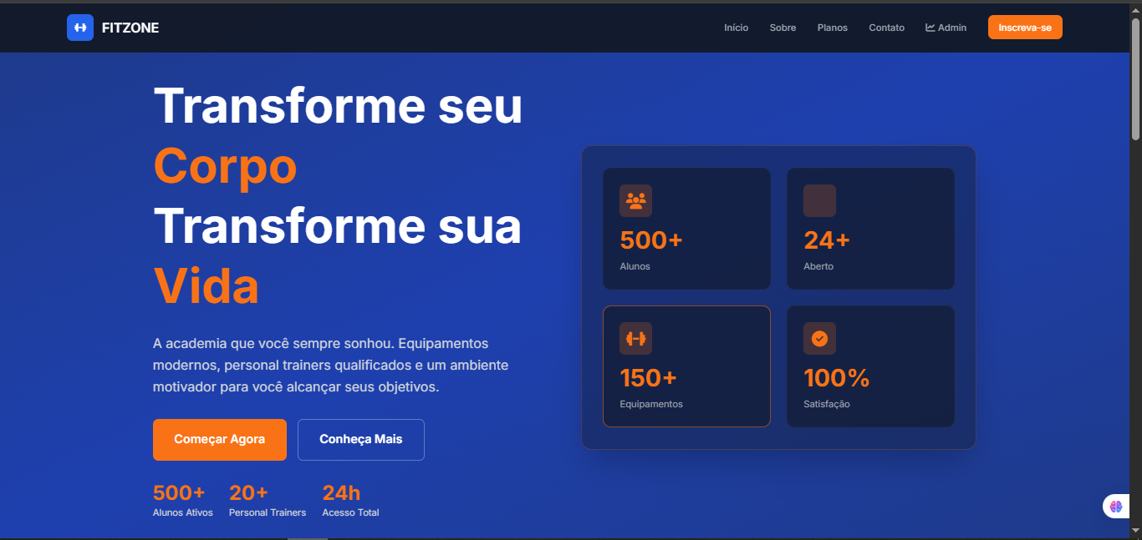

6.2 Página de Login:
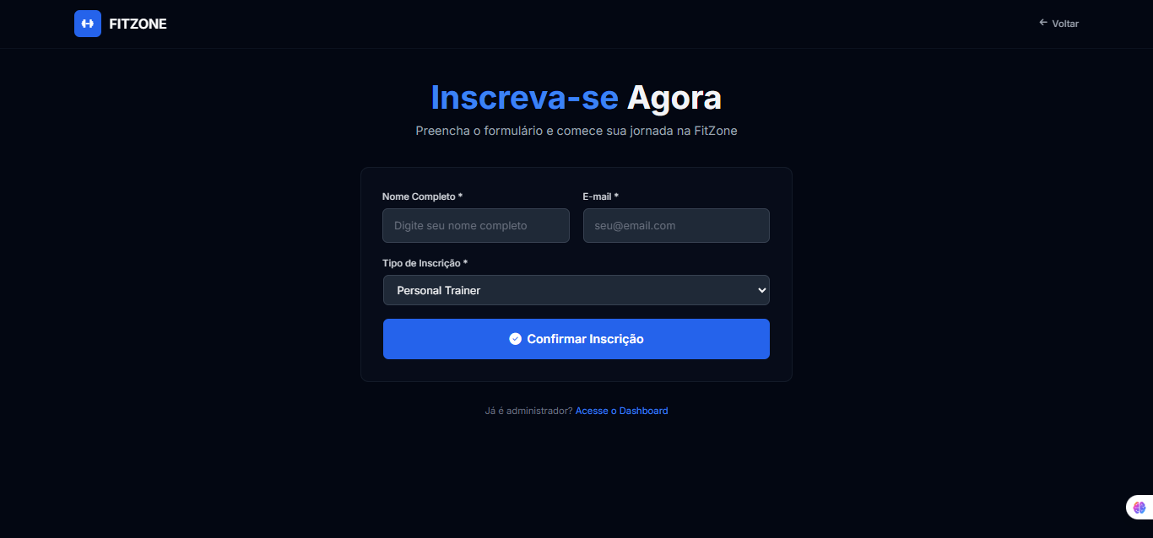

6.3 Página do Admin:
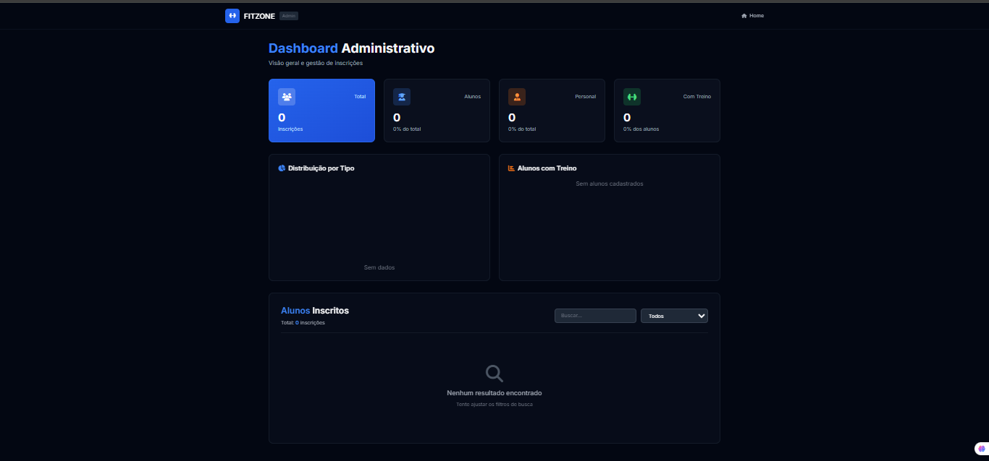

7. Considerações Finais
Este documento foi organizado para servir como guia para desenvolvimento e evolução do sistema Fit-Zone. Alterações futuras podem ser incorporadas conforme a necessidade.

